Внеклассное мероприятие на Неделе профориентации "Загадочные профессии"

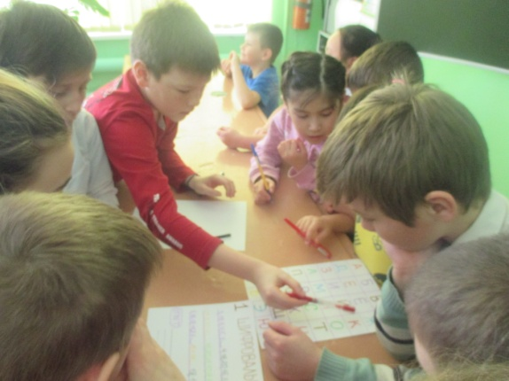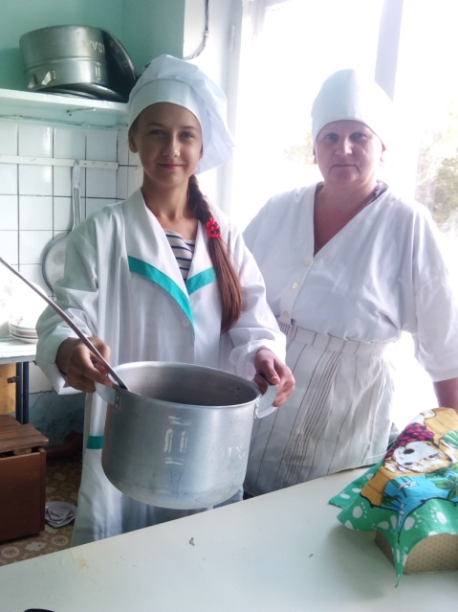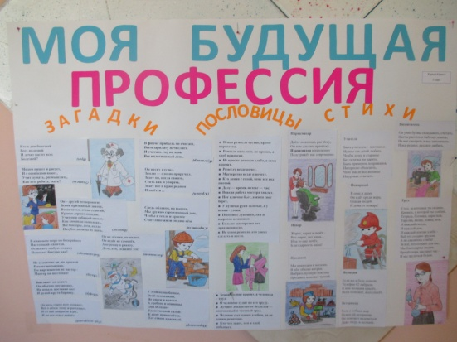
Цель: создать информационное пространство о профессиях, прививать интерес к различным видам деятельности, задуматься о своем профессиональном будущем.
Задачи:
- Пробуждение у подрастающего поколения интереса к знакомству с различными видами деятельности.
- Создать условия для повышения готовности подростков к социально-профессиональному определению.
Оборудование:
- Компьютер, ноутбук
- Проектор для показа презентации.
- Карточки, иллюстрации различных профессий.
- Выставка книг по теме.
Форма мероприятия: игровая.
План:
- Вступительное слово.
- Выступление библиотекаря школы.
- Конкурс.
  - Разминка.
  - Профсловарь.
  - Конкурс пословиц.
  - Кто что делает.
  - Конкурс капитанов.
  - Домашнее задание.
  - Музыкальный конкурс.
4. Рефлексия.
Ведущий: Нашу встречу мне хочется начать с известных строк В. В. Маяковского:
У меня растут года,
Будет и семнадцать.
Где работать мне тогда?
Чем заниматься?
Выбор профессии у вас, друзья, впереди. Но многие из вас, наверняка, уже задумывались над этой проблемой. Чтобы найти любимую работу, нужно прежде всего хорошо знать, какие работы вообще есть на свете. В мире насчитывается более 40 тысяч профессий. Но эта огромная цифра далека от определенности. И не только потому, что жизнь не стоит на месте и все время какие-то старые профессии отмирают, а новые появляются, но еще и потому, что люди до сих пор не договорились между собой о том, что считать отдельной профессией или специальностью, а что просто разновидностью той или другой работы. Море профессий необозримо. Об этом наш сегодняшний разговор. Но где можно узнать о профессиях? Первым источником конечно станет книга. Мне хочется предоставить слово библиотекарю школы (выступление библиотекаря школы).
А теперь, давайте познакомимся с различными профессиями. И знакомится мы будем играя. Вы разделились на две команды: команда «Знатоков» и «Эрудитов». И теперь первое задание.
«Разминка»
Ведущий: Все профессии, как известно, принято подразделять на 5 категорий в зависимости от типа взаимоотношений человека и объекта действия: «человек – природа», «человек – человек», «человек – техника», «человек – художественный образ», «человек – знаковая система». Задание разминки состоит в следующем. Названные профессии необходимо правильно отнести к одному из перечисленных типов.
(В данном тексте профессии уже распределены по группам. Ведущий называет профессию из этого списка вразнобой, обращаясь к командам по очереди. Участники должны говорить, к какому типу относится названная профессия.)
Группы профессий по типу взаимоотношения человека и объекта действия.
1. «Человек – художественный образ»: Скульптор, художник – живописец, искусствовед, гравер, портной, кружевница, стеклодув, гончар, паркетчик, фотограф, композитор, пианист, артист, дирижер.
2 «Человек – природа»: инженер – геолог, взрывник, метеоролог, техник – топограф, мастер – сыродел, тестовод, пекарь, вальцовый (мукомольное производство), лесник, эколог, микробиолог, зоотехник, животновод, охотовед – зверовод, садовод.
3. «Человек – техника»: электромонтер, машинист экскаватора, монтажник железобетонных конструкций, слесарь – сантехник, каменщик, арматурщик, техник – строитель, столяр, машинист локомотива, техник-путеец, водитель троллейбуса, моторист – рулевой, бортинженер, пилот.
4. «Человек – человек»: секретарь, проводник пассажирского вагона, официант, парикмахер, контролер – кассир, гид – переводчик, методист музейной работы, адвокат, участковый инспектор, юрисконсульт, врач-эпидемиолог, санитарка, патронажная сестра, пионервожатый.
5. «Человек – знаковая система»: оператор ЭВМ, программист, техник – математик, штурман гражданской авиации, аэрофотосъемщик, чертежник, картограф, экономист, астроном, оператор связи, химик, фармацевт и провизор, радиооператор, стенографистка, машинистка, телефонист.
«Профсловарь»
Ведущий: Я предлагаю вам определить, к каким профессиям относятся те группы слов, которые я вам сейчас буду зачитывать.
- Рисунок, проект, план, город, гармония, чертеж, конструкции, строительство, здания, памятники. (Архитектор)
- Ткань, раскрой, лекало, костюм, ножницы, ателье. (Портной)
- Верстак, рубанок, станок, древесина, мебель, мастерская. (Cтоляр)
- Белый халат, больной, поликлиника, диагноз. (Врач)
- Газета, новости, современность, люди, оперативность, редакция, факты. (Журналист)
- Земля, природа, поле, теплица, сад, сорта, растения, уход, плоды, зерно, удобрения, урожай. (Агроном)
- Платформа, вокзал, пассажиры, локомотив, кабина, рельсы, светофор, пневматический кран, вагоны, ответственность. (Машинист локомотива)
- Деньги, посетители, клиенты, вклад, сберегательная книжка, документы, аккредитивы, личный счет. (Контролер банка)
- Театр, зрители, сцена, премьера, аплодисменты, костюм, грим. (Артист)
- Стройка, кирпич, бетон, глазомер, конструкции, свежий воздух, кельма (лопаточка с изящно изогнутой ручкой), стена, кладка. (Строитель)
- Ремонт, трубопровод, отопление, водопровод, авария, техническая грамотность, слесарный инструмент. (Слесарь-сантехник)
«Конкурс пословиц»
Ведущий: О какой профессии говорят эти пословицы и поговорки?
Военнослужащий
- Береги землю родную, как мать любимую.
- Жить – Родине служить.
- Для Родины своей ни сил, ни жизни не жалей.
Кузнец
- Тяжело молоту, тяжело и наковальне.
- Куй железо, пока горячо.
- Не огонь железо калит, а мех.
Повар
- Что в котел положишь, то и вынешь.
- Недосол на столе, пересол – на спине.
- Не котел варит, а стряпуха.
- Кашу маслом не испортишь.
Портной
- Не игла шьет, а руки.
- Как скроишь, так и тачать станешь.
- Как шьется, так и носиться.
- Где шьют, там и порют.
Шофер
- Обратная дорога всегда короче.
- Умный товарищ – половина дороги.
Хлебороб
- Коси, коса, пока роса, роса долой – и мы домой.
- Зерно в косу – торопись жать полосу.
- Кто с агротехникой дружит, об урожае не тужит.
- Жать – не дремать.
«Кто что делает?»
Ведущий: Команды сейчас будут отгадывать профессии по описанию.
1. В лесу, в пустыне, в горах, в городах и даже в море тянутся линии электропередач. Они приносят нам свет, тепло, а главное электроэнергию.
Проведением профилактических и аварийных работ на электрическом оборудовании, поддержанием в порядке электросетей, трасс воздушных и кабельных линий заняты представители этой профессии. Строгое выполнение правил техники безопасности – обязательное условие этой профессии. (Электромонтер)
2. К труженикам этой профессии напрямую относятся слова М. В. Ломоносова: «…в земных недрах пространство, и богато царствует натура…Металлы и минералы сами во двор не придут – требуют глаз и рук для своего прииску». Высокие медицинские требования предъявляются к людям этой профессии, так как в течение всей рабочей смены они вынуждены находится глубоко под землей. (Горняк, шахтер)
3. Само слово прочно закрепилось в нашем лексиконе, хотя пришло оно с Запада. Первоначально слово обозначало умение объезжать лошадей и править ими. В современном английском языке это слово буквально означает «руководство людьми». Функция этой профессии изменяются по мере развития науки, техники, производства. Сегодня – это функции планирования, организации и контроля. Наличие знаний в области управления, экономики, права, психологии и уметь применять их в жизни – вот что требуется от современного специалиста этой профессии. (Менеджер)
4. Это главное действующие лицо фондовой биржи, являющееся посредником в торговых сделках. Человек этой профессии обязан знать все о ценных бумагах. Принципиальное значение при определении профессиональной пригодности имеют такие качествам личности, как эмоциональная уравновешенность, высокая степень адаптивности, так как это одна из самых стрессовых профессий. (Дилер)
5. «Живописать» растениями можно лишь при наличии очень богатого воображения. Представитель этой профессии, начиная работу над созданием единого декоративного ансамбля, только в воображении видит ее результат квалифицированный работник обладает хорошо развитым глазомером и цветовым зрением.
Нужно знать принципы планировки насаждений, внешнее строение растений. Если соцветия обращены вниз, как у лилии, их высаживают на высоких местах; если они обращены вверх (как у ромашки или хризантем) – размещают в низких местах, осматриваемых сверху. Белые, желтые, золотистые, алые цветы высаживают вдали от людных мест, так как они хорошо различаются издали, а синие, фиолетовые только вблизи наиболее посещаемых мест. (Цветовод)
6. Специалисты как-то подсчитали: в среднем на каждых четырех человек планеты Земля приходится по корове. Корова кормила человечество на самых ранних этапах его развития и будет кормить дальше, ведь состав молока представляет из себя такое удачное сочетание элементов, которое почти невозможно подобрать искусственным путем. Труженики данной профессии как раз и заняты «добычей» этого ценного продукта питания. (Доярка)
7. Люди этой профессии первыми пребывают на место преступления, они все знают об отпечатках пальцев и о почерке человека. Любой специалист этой профессии знает, что у мужчин длина шага 60-90 см, а у женщин и стариков 50-70; а если длина шага метр и больше, значит, человек бежит. (Криминалист)
8. В настоящее время в России эта профессия завоевала особую популярность. В отличие от европейский стран, у нас в стране получить данную профессию совсем не сложно. А вот во Франции, например, желающих получить эту профессию подвергаются серьезному экзамену. Одним из главных этапов экзамена является психологические испытания. Их задача – установить личные качества испытуемого: степень активности, умение сохранять самообладание и хладнокровие. Путем перекрестных опросов выясняется его воспитанность, обходительность и т.д. Кандидаты пишут обязательное сочинение о своей будущей профессии, по которому экзаменаторы судят об умственный способностях экзаменуемого, уровне его духовной культуры. Последняя подсказка: представитель этой профессии имеет дело с ценностями и деньгами. (Продавец)
«Конкурс капитанов»
– А сейчас у нас конкурс капитанов. На сцену вызываются капитаны команд. Этот конкурс будет связан с профессиями ваших родственников. Вам будет необходимо отгадать профессии родителей ваших одноклассников. (Участники команд дают описание профессий их родителей. Капитаны по очереди отгадывают).
Конкурс «Домашнее задание»
В процессе подготовки каждая команда задала соперникам найти информацию о редких профессиях. Пожалуйста, представьте эти сведения. (Команды дают пояснения к таким профессиям как блогер, спичрайтер, коучер, шопер)
«Музыкальный конкурс»
По отрывкам из песен участники конкурса должны отгадать профессии, которым посвящены песни.
1. Лодка диким давлением сжата,
Дан приказ – дифферент на корму, -
Это значит, что скоро ребята
В перископы увидят волну,
В перископы увидят волну…
Припев:
На пирсе тихо в час ночной.
Тебе известно лишь одной,
Когда усталая подлодка
Из глубины идет домой.
Моряки-подводники; песня «Усталая подлодка» (муз. А. Пахмутовой, сл. С. Гребенникова и Н. Добронравова).
2. Седина в проводах от инея…
ЛЭП-500 – непростая линия,
И ведем мы ее с ребятами
По таежным дебрям глухим
Сквозь таежные зори мглистые
Тянем к людям мы солнце чистое,
И встают зори над порами
Под моей озябшей рукой.
Электромонтер или монтажник линии электропередач; песня «ЛЭП-500» (муз. А. Пахмутовой сл. С. Гребенникова и Н. Добронравова.)
3. Давно, друзья веселые
Простились мы со школой,
Но каждый год мы в свой приходим класс.
В саду березки с кленами
Встречают нас поклонами,
И школьный вальс опять звучит для нас.
Учитель; песня «Школьный вальс» (муз. И. Дунаевского, сл. С. Матусовского).
4. Над спортивной ареной капризное солнце…
И удача не каждому будет светить…
Вы на бой провожайте ваших питомцев.
Этот взгляд никогда мы не сможем забыть…
Припев:
Да разве сердце позабудет
Того, кто хочет нам добра,
Того, кто нас выводит в люди,
Кто нас выводит в мастера.
Спортивный тренер; песня «Да разве сердце позабудет…» (муз. А. Пахмутовой, сл. Н. Добронравова).
5. На границе тучи ходят хмуро.
Край суровый тишиной объят.
У высокий берегов Амура
Часовые Родины стоят.
Там врагу заслон поставлен прочный,
Там стоит, отважен и силен,
У границ земли дальневосточной
Броневой ударный батальон.
Пограничники; песня «3 танкиста» (муз. Дан. и Дм. Покрассов, сл. Б. Ласкина).
6. Смерть не хочет щадить красоты,
Ни веселых, ни злых, ни крылатых,
Но встают у нее на пути
Люди в белых халатах.
Люди в белых халатах
Врачи; песня «Люди в белых халатах» (муз. Э. Колмановского, Л. Ошанина).
7. Преодолеть пространства и простор,
Нам разум дал стальные руки-крылья,
А вместо сердца – пламенный мотор.
Припев:
Все выше, выше и выше
Стремим мы полет наших птиц:
И в каждом пропеллере дышит
Спокойствие наших границ.
(Летчики; песня «Авиамарш» (муз. Ю. Хайта, сл. П. Германа).)Приложение 2\Авиамарш.mp3
– Вот и подошел к концу наш классный час. А что думаете вы о выборе профессии?
(Впечатлениями делятся дети).
– Закончить наш классный час мне хочется словами которыми я и начинала:
У меня растут года,
Будет и семнадцать.
Где работать мне тогда?
Чем заниматься?
– И в итоге, наверное нельзя поставить точку. А надо поставить вопросительный знак? И ответы на эти два вопроса каждый из вас должен найти сам.
В конце игры ведущий подсчитывает заработанные командами баллы и награждает победителей призами.
Библиография:
- Пряжников Н.С. Методы активизации профессионального самоопределения. Комплект из 4-х книг под общим названием. М.: Изд. "Институт практической психологии", Воронеж: Изд. НПО "МОДЭК". 1997.

- Методика диагностики готовности к выбору профиля обучения / Под.ред. Чистяковой С.Н. М., ИОСО РАО, 2002.
- Лернер П.С. Информационные технологии в продуктивном образовании старших школьников // Школьные технологии. – 2002. – №4
- На пути к профильному обучению в 12-летней школе : Из опыта работы эксперим. шк. Рос. акад. образования : [Сб. ст. и материалов] : В 2 ч. / Рос. акад. образования, Ин-т общ. сред. образования. – М. : ИОСО РАО, 2001.

